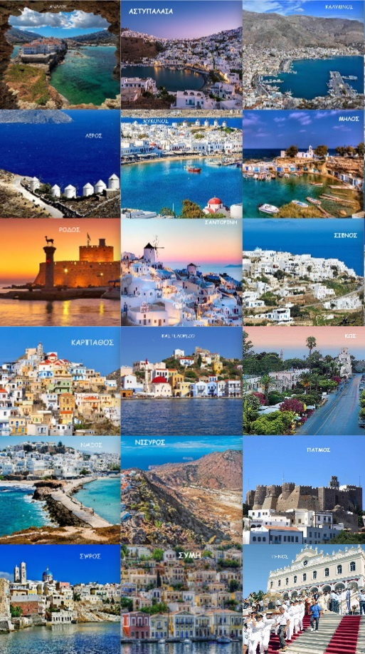
ΤΑΚΤΙΚΟ ΣΥΝΕΔΡΙΟ
ΠΕΡΙΦΕΡΕΙΑΚΗΣ ΕΝΩΣΗΣ
ΔΗΜΩΝ ΝΟΤΙΟΥ ΑΙΓΑΙΟΥ

“Οι Δήμοι μοχλός Ανάπτυξης

και Προόδου των Νησιών μας”

Ερμούπολη, ΣΥΡΟΣ 19 & 20 Νοεμβρίου 2018

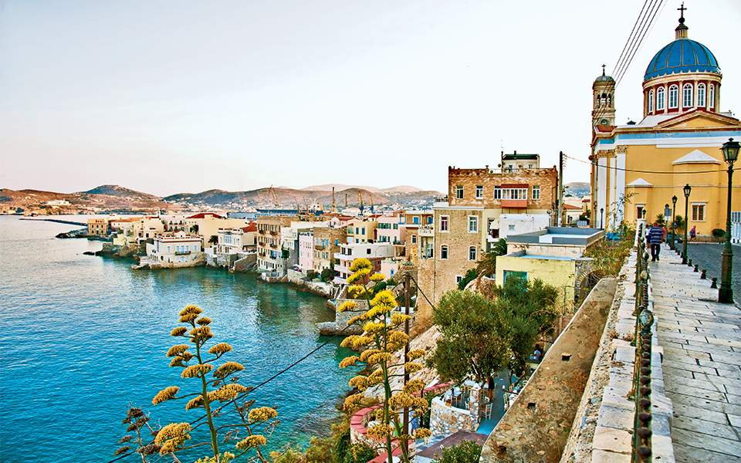

Συνεδριακό Κέντρο Επιμελητηρίου Κυκλάδων
Έναρξη: Πνευματικό Κέντρο
Δήμου Σύρου - Ερμούπολης

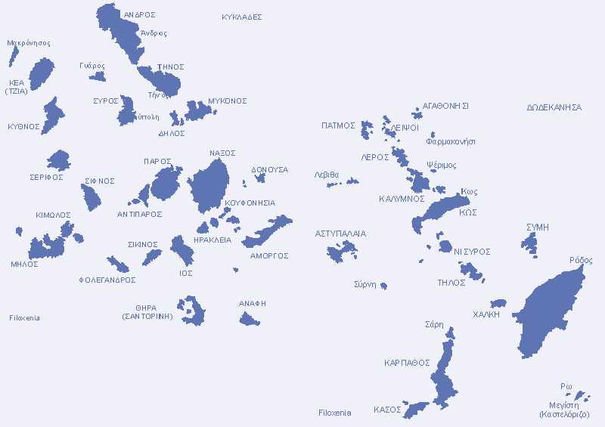
Δευτέρα 19 Νοεμβρίου 2018
10:00 – 15:30
ΑΚΤΟΠΛΟΪΚΟ ΣΥΝΕΔΡΙΟ
ΚΥΚΛΑΔΩΝ κ΄ ΔΩΔΕΚΑΝΗΣΟΥ

(Συνεδριακό Κέντρο Επιμελητηρίου Κυκλάδων)

Έναρξη Τακτικού Συνεδριου
(Αίθουσα Γιάννη Ρίτσου, Πνευματικό Κέντρο Δήμου Σύρου Ερμούπολης)
Στην πλατεία Μιαούλη

17:30 – 18:00 Προσέλευση – Διαπίστευση Συνέδρων

18:00 – 18:30 Έναρξη εργασιών – Αγιασμός

18:30 – 18:45 Καλωσόρισμα Δημάρχου Σύρου
Ερμούπολης κ΄ Αντιπροέδρου Δ.Σ. Π.Ε.Δ.
κ. Γιώργου Μαραγκού

18:45 – 19:15 Απολογιστική Εισήγηση Προέδρου Π.Ε.Δ.
Νοτίου Αιγαίου, Δημάρχου Ρόδου
κ. Φώτη Χατζηδιάκου

19:15 – 20:00 Τοποθέτηση Υπουργού Εσωτερικών
κ. Αλέξανδρου Χαρίτση
και κυβερνητικών στελεχών

20:00 – 22:00 Χαιρετισμοί:
- Περιφερειάρχη Ν.Αιγαίου κ. Γιώργου Χατζημάρκου
- Προέδρου Κ.Ε.Δ.Ε. κ. Γιώργου Πατούλη
- Βουλευτών Περιφέρειας Νοτίου Αιγαίου
- Εκπροσώπων πολιτικών κομμάτων και φορέων

Τρίτη 20 Νοεμβρίου 2018
(Συνεδριακό Κέντρο Επιμελητηρίου Κυκλάδων)

09:00 – 10:00 Εκλογική διαδικασία και λειτουργία των Δήμων
σύμφωνα με το πρόγραμμα “ΚΛΕΙΣΘΕΝΗΣ”
Εισηγητές: Υπηρεσιακά Στελέχη Υπουργείου Εσωτερικών

10:00 – 11:00 Οικονομικά των ΟΤΑ υπό το πρίσμα του νέου
θεσμικού πλαισίου “ΚΛΕΙΣΘΕΝΗΣ”
Εισηγητής: Γ. Μαραγκός, Δήμαρχος Σύρου Ερμούπολης
Παρέμβαση: Εκπρόσωπος Κ.Ε.Δ.Ε.

11:00 – 12:00 Ο Φ.Π.Α στα νησιά, επιπτώσεις από την κατάργηση
του μειωμένου συντελεστή και ανάγκη επαναφοράς του
Εισηγητής: Φ. Χατζηδιάκος, Πρόεδρος Π.Ε.Δ. Νοτίου Αιγαίου,
Δήμαρχος Ρόδου
Παρέμβαση: Μ. Αγγελόπουλος, Δήμαρχος Σάμου

12:00 – 13:00 Νησιωτικότητα στους άξονες:
- Αναπτυξιακή Προοπτική
- Δομές Υγείας και Πρόνοιας
- Μεταφορικό Ισοδύναμο, Διασύνδεση
- Μεταναστευτικό - Ασφάλεια
Εισηγητές: Μέλη Δ.Σ. Π.Ε.Δ. Νοτίου Αιγαίου

13:00 – 13:30 Οικονομικός Απολογισμός Χρήσεων 2016 - 2017
Εισηγητής: Μ. Κωβαίος, Δήμαρχος Πάρου – Πρόεδρος
Εποπτικού Συμβουλίου Π.Ε.Δ. Νοτίου Αιγαίου

13:30 – 14:00 Διάλειμμα – Ελαφρύ Γεύμα

14:00 – 18:00 Τοποθετήσεις, Παρεμβάσεις, Προτάσεις,
Εισηγήσεις Συνέδρων

18:00 – 20:00 Συμπεράσματα Συνεδρίου, Ψηφίσματα, Αποφάσεις

20:00 Λήξη Συνεδρίου

